**Операционные системы**

Лабораторная работа №1

1. В процессе выполнения первого задания была написана программа file1.с, которая вычисляет факториал используя библиотеку fact.h.

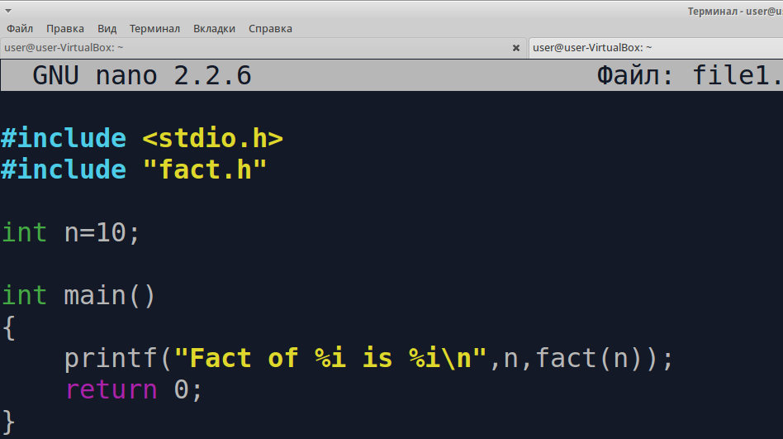

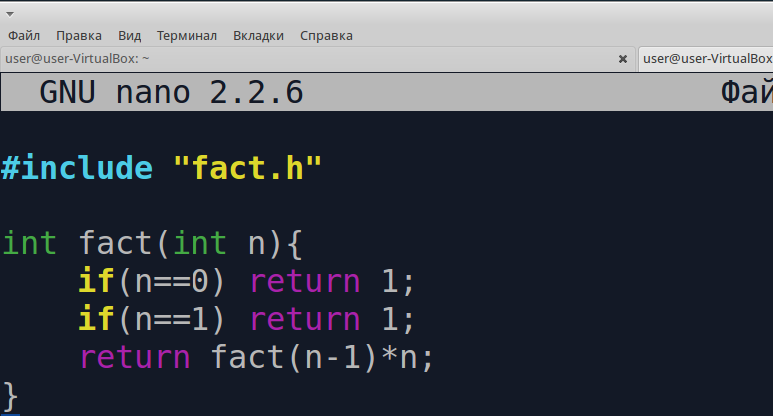file1.c

fact.c

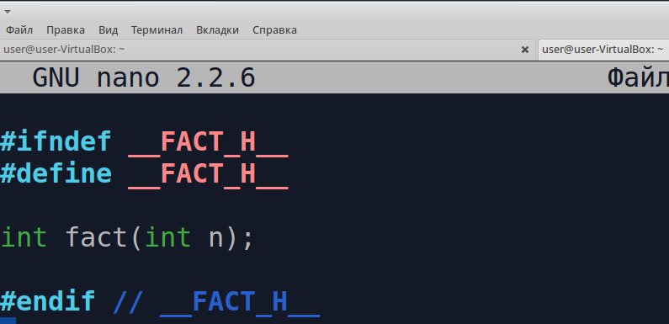

fact.h

1. Создан файл Makefile для трансляции программы на ассемблер.

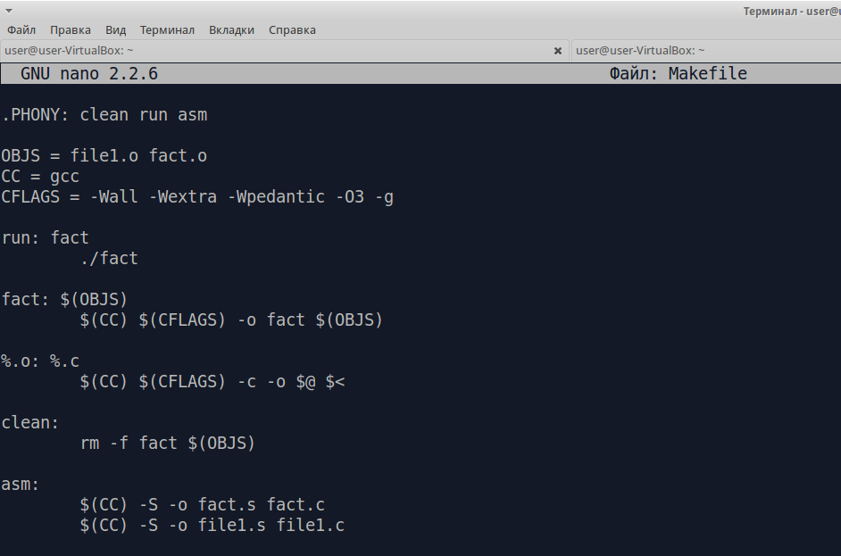

Makefile

1. Компиляция

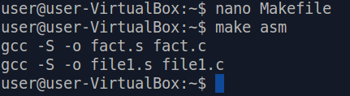

1. Прокомментированный код в файлах file1.s и fact.s

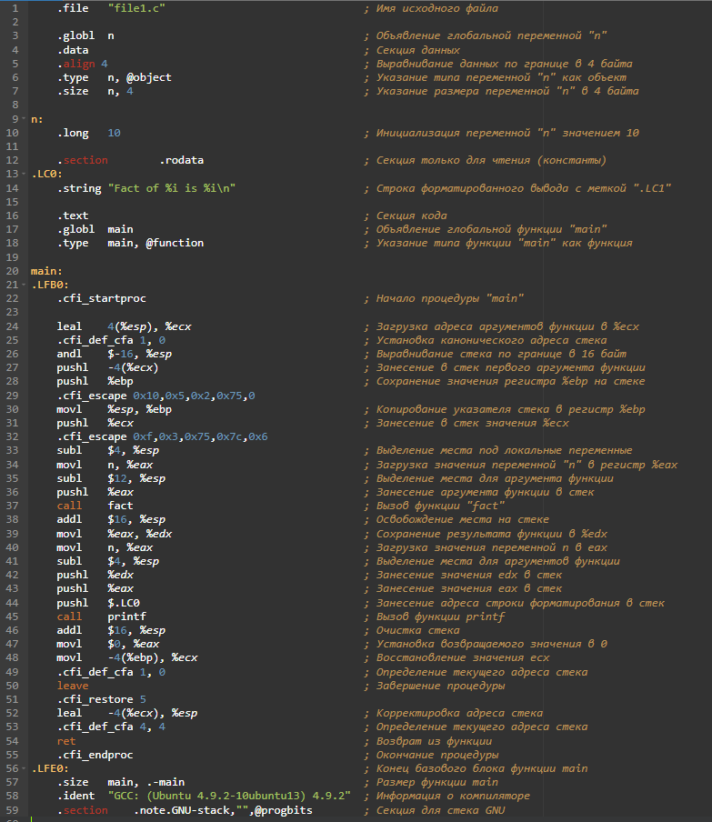

file1.s

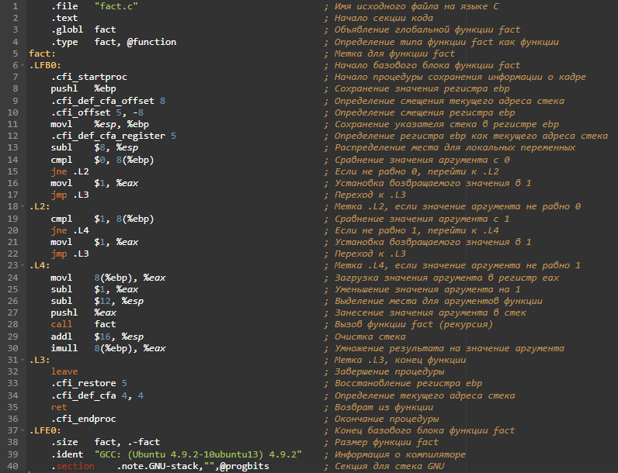

fact.s

1. Добавление параллельного процесса.

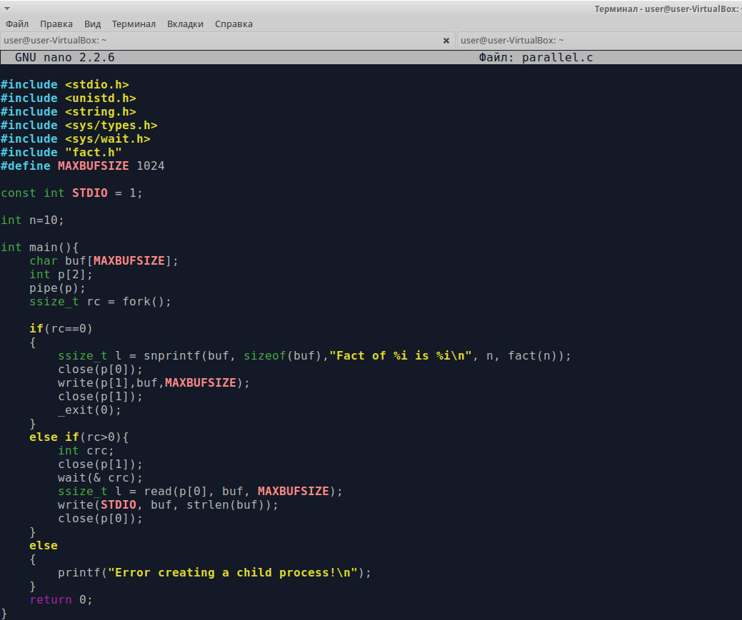

parallel.c

